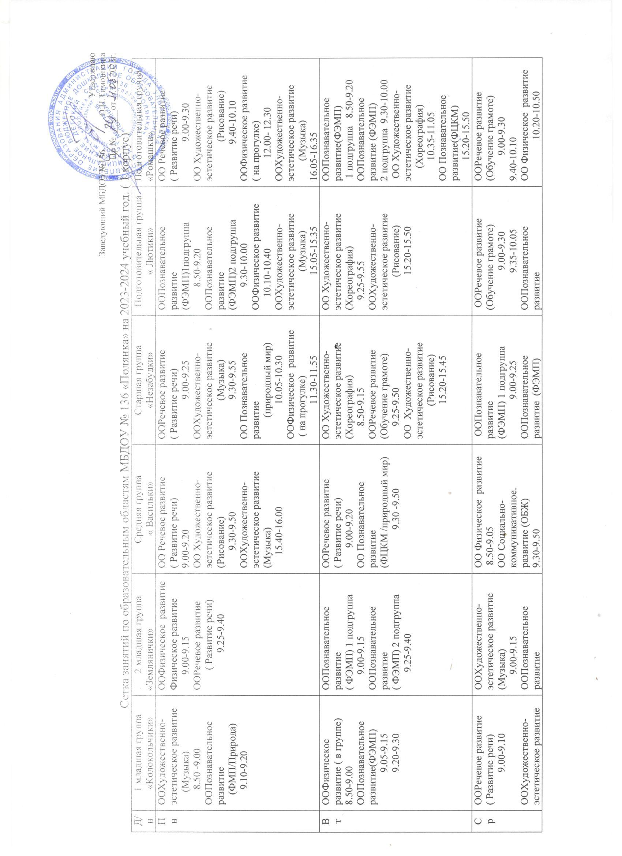 Утверждаю

Заведующий МБДОУ№136 О.Н.Тимошкина Пр № _____от _____2023г.

Сетка занятий по образовательным областям МБДОУ № 136 «Полянка» на 2023-2024 учебный год. ( 1 корпус)

|  |  |  |  |  |  |  |
| --- | --- | --- | --- | --- | --- | --- |
| Д/н | 1 младшая группа «Колокольчики» | 2 младшая группа  «Землянички» | Средняя группа  « Васильки» | Старшая группа «Незабудки» | Подготовительная группа « Лютики» | Подготовительная группа «Ромашки» |
| Пн | ООХудожественно-эстетическое развитие  (Музыка)  8.50 -9.00  ООПознавательное развитие  (ФМП/Природа)  9.10-9.20 | ООФизическое развитие Физическое развитие  9.00-9.15  ООРечевое развитие  ( Развитие речи)  9.25-9.40 | ОО Речевое развитие  ( Развитие речи)  9.00-9.20  ОО Художественно-эстетическое развитие (Рисование)  9.30-9.50 ООХудожественно-эстетическое развитие  (Музыка)  15.40-16.00 | ООРечевое развитие  ( Развитие речи)  9.00-9.25  ООХудожественно-эстетическое развитие  (Музыка)  9.30-9.55  ОО Познавательное развитие  (природный мир)  10.05-10.30  ООФизическое развитие  ( на прогулке)  11.30-11.55 | ООПознавательное развитие  (ФЭМП)1подгруппа  8.50-9.20  ООПознавательное развитие  (ФЭМП)2 подгруппа  9.30-10.00  ООФизическое развитие  10.10-10.40  ООХудожественно-эстетическое развитие  (Музыка)  15.05-15.35 | ОО Речевое развитие  ( Развитие речи)  9.00-9.30  ОО Художественно-эстетическое развитие  (Рисование)  9.40-10.10  ООФизическое развитие  ( на прогулке)  12.00- 12.30  ООХудожественно-эстетическое развитие  (Музыка)  16.05-16.35 |
| Вт | ООФизическое развитие ( в группе)  8.50-9.00  ООПознавательное  развитие(ФЭМП)  9.05-9.15  9.20-9.30 | ООПознавательное развитие  ( ФЭМП) 1 подгруппа  9.00-9.15  ООПознавательное развитие  ( ФЭМП) 2 подгруппа  9.25-9.40 | ООРечевое развитие  ( Развитие речи)  9.00-9.20  ОО Познавательное развитие  (ФЦКМ /природный мир)  9.30 -9.50 | ОО Художественно-эстетическое развитие (Хореография)  8.50-9.15  ООРечевое развитие  (Обучение грамоте)  9.25-9.50  ОО Художественно-эстетическое развитие  (Рисование)  15.20-15.45 | ОО Художественно-эстетическое развитие (Хореография)  9.25-9.55 ООХудожественно-эстетическое развитие  (Рисование)  15.20-15.50 | ООПознавательное развитие(ФЭМП)  1 подгруппа 8.50-9.20  ООПознавательное развитие (ФЭМП)  2 подгруппа 9.30-10.00  ОО Художественно-эстетическое развитие  (Хореография)  10.35-11.05  ОО Познавательное развитие(ФЦКМ)  15.20-15.50 |
| Ср | ООРечевое развитие  ( Развитие речи)  9.00-9.10  ООХудожественно-эстетическое развитие  (Лепка)  9.20-9.30  ОО Физическое развитие ( на прогулке)  11.00-11.10 | ООХудожественно-эстетическое развитие (Музыка)  9.00-9.15  ООПознавательное развитие  (ФЦКМ /мир природы)  9.35-9.50 | ОО Физическое развитие  8.50-9.05  ОО Социально-коммуникативное.  развитие (ОБЖ)  9.30-9.50 | ООПознавательное развитие  (ФЭМП) 1 подгруппа  9.00-9.25  ООПознавательное развитие (ФЭМП)  2 подгруппа  10.05-10.30  ОО Физическое развитие  9.30-9.55 | ООРечевое развитие  (Обучение грамоте)  9.00-9.30  9.35-10.05  ООПознавательное развитие  (ФЦКМ)  10.15-10.45  ОО Физическое развитие  (на прогулке)  11.50-12.20  ОО Социально-коммуникативное.  развитие (ОБЖ)  15.20-15.50 | ООРечевое развитие  (Обучение грамоте)  9.00-9.30  9.40-10.10  ОО Физическое развитие  10.20-10.50  ОО Художественно-эстетическое развитие ( Лепка/аппликация)  15.20-15.40 |
| Чт | ООХудожественно-эстетическое развитие  (Рисование)  9.00-9.10  9.20-9.30  ОО Физическое развитие (в группе)  15.35-15.45 | ООХудожественно-эстетическое развитие  (Музыка)  8.50-9.05  ООСоциально-коммуникативное.  развитие (ОБЖ)  9.10-9.25  ООХудожественно-эстетическое развитие (Рисование)  9.35-9.50  ОО Физическое развитие  15.50-16.05 | ООПознавательное развитие  (ФЭМП)  9.00-9.20  9.30-9.50  ОО Физическое развитие  15.05-15.25 | ООХудожественно-эстетическое развитие  (Музыка)  9.00-9.25  ООПознавательное развитие  (ФЦКМ)  9.35-10.00  ОО Физическое развитие  16.10-16.35 | ООРазвитие речи  (обучение грамоте)  1 подгруппа  9.00-9.30  ООРазвитие речи  (обучение грамоте)  2 подгруппа  10.10-10.40  ООХудожественно-эстетическое развитие  (Музыка)  9.35-10.05  ООХудожественно-эстетическое развитие  (Аппликация./Лепка)  15.20-15.50 | ОО.Познавательное развитие  (ФЦКМ)  9.00-9.30  ОО Художественно-эстетическое развитие  (Музыка)  10.15-10.45  ОО Социально-коммуникативное.  развитие (ОБЖ/Граждановедение  15.20-15.50 |
| Пт | ООХудожественно-эстетическое развитие  (Музыка)  8.50-9.00  ОО Социально-коммуникативное  развитие (ОБЖ)  9.10-9.30 | ОО Художественно-эстетическое развитие (Аппликация./Лепка)  9.10-9.15  9.25-9.40  ОО Физическое развитие  (на прогулке)  11.00-11.15 | ОО Художественно-эстетическое развитие  (Музыка)  9.05-9.20  ОО Художественно-эстетическое развитие (Аппликация./Лепка)  9.30-9.50  ОО Физическое развитие  (на прогулке)  11.20-11.40 | ОО Социально-коммуникативное.  развитие (ОБЖ/Граждановедение)  9.00-9.25  ОО Художественно-эстетическое развитие (Аппликация./Лепка)  10.10-10.40  ОО Художественно-эстетическое развитие  (Хореография)  15.00-15.25 | ООПознавательное развитие  (Природный мир)  9.10-9.40  ОО Физическое развитие  9.55-10.25  ООРечевое развитие  ( Развитие речи)  10.35-11.05  ОО Художественно-эстетическое развитие  (Хореография)  15.35-16.05 | ОО Художественно-эстетическое развитие  ( Рисование)  9.00-9.30  Физическое развитие  10.30-11.00    ОО Художественно-эстетическое развитие  (Хореография)  16.45-17.15 |
|  | Зн-10 | Зн-11 | Зн-12 | Зн-14 | Зн-16 | Зн-16 |